

课 程 实 验 报 告

课程名称： C语言程序设计实验

专业班级： 软件大模型2501班
学 号： U202517501
姓 名： 魏佳玥
指导教师： 唐赫
报告日期： 2025年11月16日

软件学院
实验5 数组实验
5.1 实验目的
（1）掌握数组的说明、初始化和使用。
（2）掌握一维数组作为函数参数时实参和形参的用法。
（3）掌握字符串处理函数的设计，包括串操作函数及数字串与数之间转换函数实现算法。
（4）掌握基于分治策略的二分查找算法和选择法排序算法的思想，以及相关算法的实现。
5.2 实验内容及要求
1、 源程序改错与跟踪调试
在下面所给的源程序中，函数strcate(t,s)的功能是将字符串s连接到字符串t的尾部；函数strdelc(s,c)的功能是从字符串s中删除所有与给定字符c相同的字符，程序应该能够输出如下结果：
Programming Language
ProgrammingLanguage Language
ProgrmingLnguge
跟踪和分析源程序中存在的问题，排除程序中的各种逻辑错误，使之能够输出正确的结果。
（1）单步执行源程序。进跟踪进入strcate时，观察字符数组t和s中的内容，分析结果是否正确。当单步执行光条刚落在第二个while语句所在行时，i为何值？t[i]为何值？分析该结果是否存在问题。当单步执行光条落在strcate函数块结束标记即右花括号“}”所在行时，字符数组t和s分别为何值？分析是否实现了字符串连接。
解答：存在问题
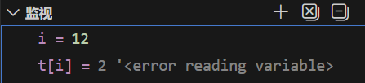
图5-1跟踪调试监视i,t[i]
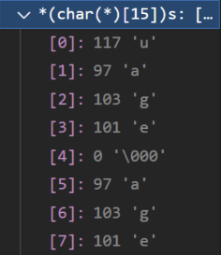
图5-2跟踪调试监视s
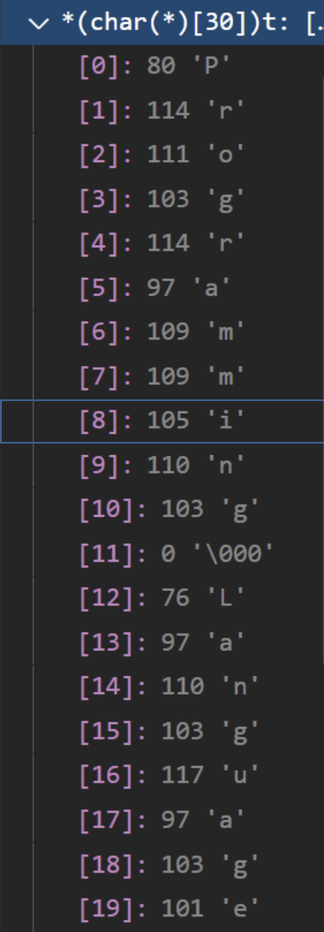
图5-3踪调试监视t
（2）跟踪进入函数strdelc时，观察字符数组s中的内容和字符c的值，分析结果是否正确。单步执行for语句过程中，观察字符数组s, j和k值的变化，分析该结果是否存在问题。当单步执行光条落在strdelc函数块结束标记“}”所在行时，字符串s为何值？分析是否实现了所要求的删除操作。
解答：存在问题
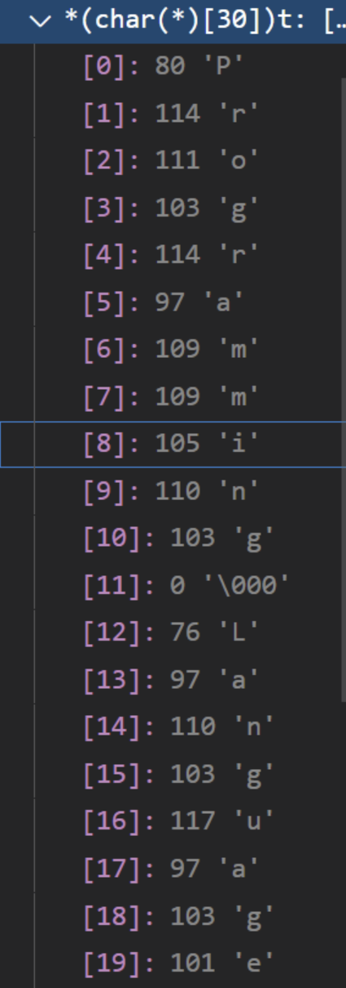
图5-4踪调试监视t
/*实验5程序改错与跟踪调试题程序*/
1 #include<stdio.h>
2 void strcate(char [],char []);
3 void strdelc(char [],char );
4 int main(void)
5 {
6 char a[]="Language", b[]="Programming";
7 printf("%s %s\n", b,a);
8 strcate(b,a); printf("%s %s\n",b,a);
9 strdelc(b, 'a'); printf("%s\n",b);
10 return 0;
11 }
12 void strcate(char t[],char s[])
13 {
14 int i = 0, j = 0;
15 while(t[i++]) ;
16 while((t[i++] = s[j++] )!= '\0');
17 }
18 void strdelc(char s[], char c)
19 {
20 int j,k;
21 for(j=k=0; s[j] != '\0'; j++)
22 if(s[j] != c) s[k++] = s[j];
23 }
解答：
（1）错误修改：
1)第6行：a,b全局数组，放到main函数外部
2)第15行：未能成功增加，应改为：
while(t[i++]!='\0') ; i--;
3)第22行：未能成功减少，同时缺少终止字符，应添加：
while ( k <= j ) s[k++] = 0 ;
s[k]='\0';

（2）修改后的运行结果：
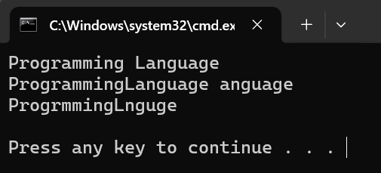
图5-5修改后的运行结果
2、 源程序完善和修改替换
(1) 下面的源程序用于求解约瑟夫问题：M个人围成一圈，从第一个人开始依次从1至N循环报数，每当报数为N时报数人出圈，直到圈中只剩下一个人为止。①请在源程序中的下划线处填写合适的代码来完善该程序。
#include<stdio.h>
#define M 10
#define N 3
int main(void)
{
int a[M], b[M]; /* 数组a存圈中人的编号，数组b存出圈人的编号 */
int i, j, k;
for(i = 0; i < M; i++) /* 对圈中人按顺序编号1—M */
a[i] = i + 1;
for(i = M, j = 0; i > 1; i--){
/* i表示圈中人数，初始为M个，剩1人时结束循环；j表示当前报数人的位置 */
for(k = 1; k <= N; k++) /* 1至N报数 */
if(++j > i - 1) j = 0; /* 最后报数后第一个人接着报，形成一个圈 */
b[M-i] = j ? _____:_____; /* 将报数为N的人的编号存入数组b */
if(j)
for(k = --j; k < i; k++) /* 压缩数组a，使报数为N的人出圈 */
______________;
}
for(i = 0;i < M-1; i++) /* 按次序输出出圈人的编号 */
printf(“%6d”, b[i]);
printf(“%6d\n”, a[0]); /* 输出圈中最后一个人的编号 */
return 0;
}
代码填写：
第一空：b[M-i] = (j ? a[j-1] : a[1] );
第二空：a[k] = a[k+1] ;
②上面的程序中使用数组元素的值表示圈中人的编号，故每当有人出圈时都要压缩数组，这种算法不够精炼。如果采用做标记的办法，即每当有人出圈时对相应数组元素做标记，从而可省掉压缩数组的时间，这样处理效率会更高一些。请采用做标记的办法修改程序，并使修改后的程序与原程序具有相同的功能。
源程序代码：
#include<stdio.h>
#define M 10
#define N 3
int main(void)
{
int next[M+1] = {0} , kill = 0 ; ;
for(int i = 1 ; i <= M ; i++ ){
for (int j = 1 ; j <= N ; j++ ){
if ( ++ kill > M ) kill = 1 ;
if ( next[kill] ) j-- ;
}
printf("%6d",kill) ;
next[kill] = 1 ;
}
return 0;
}

3. 程序设计
以下（1）至（3）题对应Educoder教学平台 “C语言实验”课程，实验5，第10关实验5-1、第11关实验5-2，以及第12关实验5-3。
（1）输入一个整数，将它在内存中二进制表示的每一位转化成对应的数字字符并且存放到一个字符数组中，然后输出该整数的二进制表示。
①解题思路：
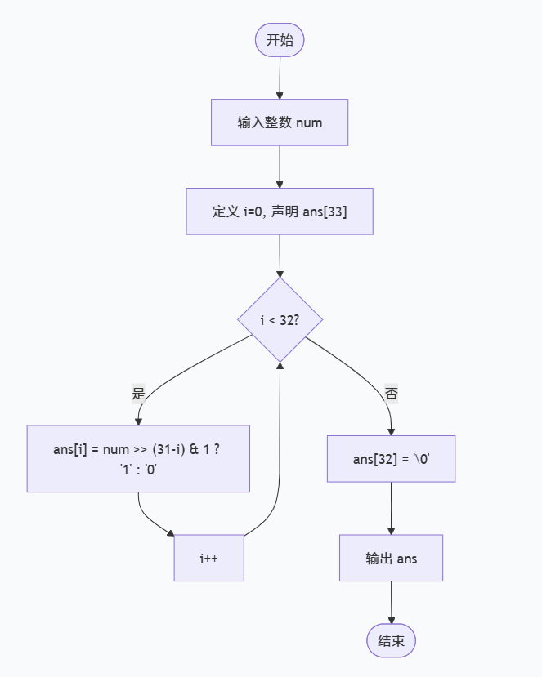
图5-6题目1的流程图
②源程序清单：
#include<stdio.h>
#include<string.h>
int main() {
int num; char ans[33];
scanf("%d", &num);
for (int i = 0; i < 32; i++) {
ans[i] = (num >> (31 - i)) & 1 ? '1' : '0';
}
ans[32] = '\0';
printf("%s", ans);
return 0;
}
③运行结果：
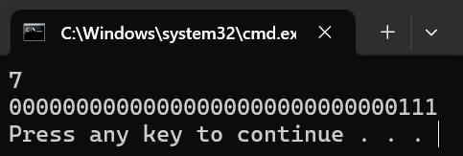
图5-7题目1的运行结果

（2）编写一个C程序，要求采用模块化程序设计思想，将相关功能用函数实现，并提供菜单选项。该程序具有以下功能：
①“成绩输入”，输入n个学生的姓名和C语言课程的成绩。
②“成绩排序”，将成绩按从高到低的次序排序，姓名同时进行相应调整。
③“成绩输出”，输出排序后所有学生的姓名和C语言课程的成绩。
④“成绩查找”，输入一个C语言课程成绩值，用二分查找进行搜索。如果查找到有该成绩，则输出该成绩学生的姓名和C语言课程的成绩；否则，输出提示“not found!”。
①解题思路：
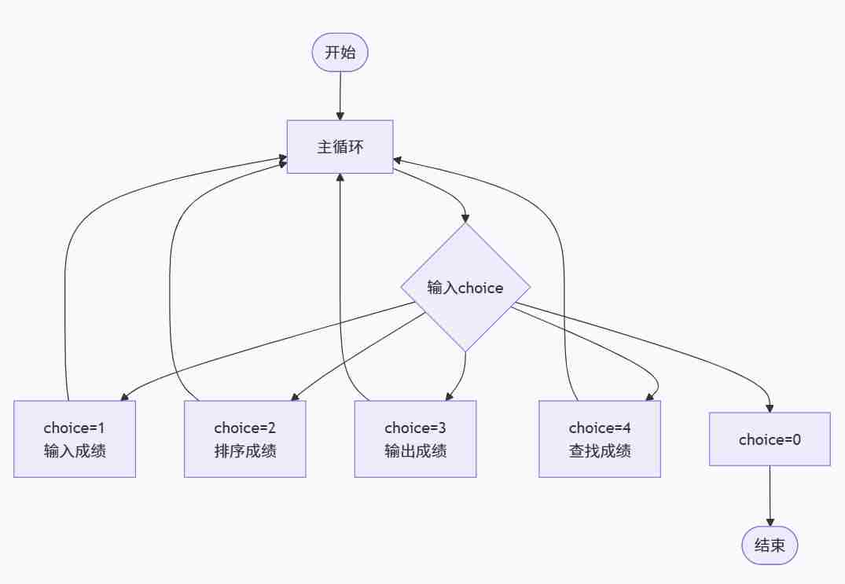
图5-8题目2的流程图
②源程序清单：
#include <stdio.h>
#include <string.h>
// 学生结构体
typedef struct {
char name[50];
int score;
int order; // 输入顺序
} Student;
Student students[100];
int n = 0; // 学生数量
// 函数声明
void inputScores();
void sortScores();
void outputScores();
void searchScore();
int main();
// 成绩输入函数
void inputScores() {
scanf("%d", &n);
for (int i = 0; i < n; i++) {
scanf("%s %d", students[i].name, &students[i].score);
students[i].order = i; // 记录输入顺序
}
printf("%d records were input!\n", n);
}
// 成绩排序函数
void sortScores() {
// 使用冒泡排序，成绩相同按输入顺序排序
for (int i = 0; i < n - 1; i++) {
for (int j = 0; j < n - 1 - i; j++) {
// 如果成绩不同按成绩排序，成绩相同按输入顺序排序
if (students[j].score < students[j + 1].score || (students[j].score == students[j + 1].score && students[j].order > students[j + 1].order)) {
Student temp = students[j];
students[j] = students[j + 1];
students[j + 1] = temp;
}
}
}
printf("Reorder finished!\n");
}
// 成绩输出函数
void outputScores() {
for (int i = 0; i < n; i++) {
printf("%s %d\n", students[i].name, students[i].score);
}
}
// 成绩查找函数（二分查找）
void searchScore() {
int target;
scanf("%d", &target);
// 二分查找
int left = 0, right = n - 1;
int found = -1;
while (left <= right) {
int mid = (left + right) / 2;
if (students[mid].score == target) {
found = mid;
break;
} else if (students[mid].score > target) {
left = mid + 1;
} else {
right = mid - 1;
}
}
if (found != -1) {
printf("%s %d\n", students[found].name, students[found].score);
} else {
printf("not found!\n");
}
}
// 主函数
int main() {
int choice;

while (1) {
scanf("%d", &choice);

switch (choice) {
case 1:
inputScores();
break;
case 2:
sortScores();
break;
case 3:
outputScores();
break;
case 4:
searchScore();
break;
case 0:
return 0;
default:
break;
}
}

return 0;
}

③运行结果：
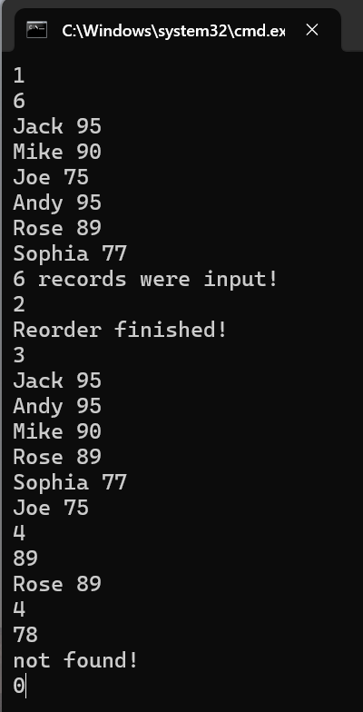
图5-9题目2的运行结果
（3）求解N皇后问题，即在N×N的棋盘上摆放N个皇后，要求任意两个皇后不能在同一行、同一列、同一对角线上。输入棋盘的大小N（N取值1-10），如果能满足摆放要求，则输出所有可能的摆放法的数量，否则输出“无解。”
①解题思路：
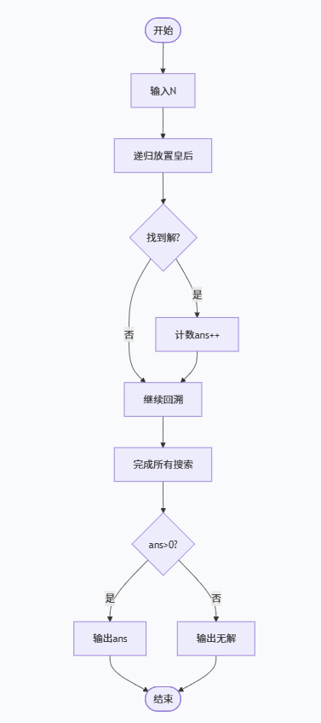
图5-10题目3的流程图
②源程序清单：
#include<stdio.h>
#include<stdbool.h>
#include<math.h>

int ans = 0;
int N;
int queen[11];

bool isRight(int row,int col){
for(int i = 0;i<row;i++){
if(col==queen[i]) return false;
if(abs(i-row)==abs(queen[i]-col)) return false;
}
return true;
}

void ifAchieve(int row){
if(row==N){
ans++;
return;
}
for(int i = 0;i<N;i++){
if(isRight(row,i)){
queen[row]=i;
ifAchieve(row+1);
}
}
}

int main(){
scanf("%d",&N);
ifAchieve(0);
if(ans==0) printf("无解");
else printf("%d",ans);
return 0;
}
③运行结果：
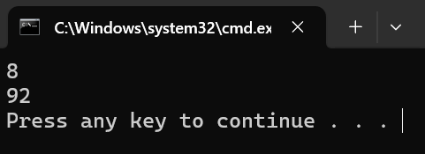
图5-11题目3的运行结果
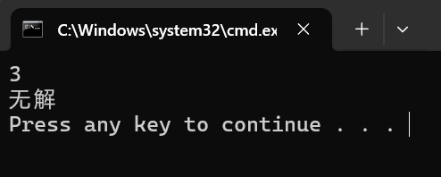
图5-12题目3的运行结果
4.3实验小结
在实验过程中，我主要遇到了两个困难：一是循环输入输出数组元素时容易出现下标越界问题，导致程序运行异常；二是在进行数组排序时对二分查找的理解不够透彻，出现了逻辑错误。通过仔细分析代码，我发现了问题所在。这次实验让我认识到数组操作中细节的重要性，也锻炼了我调试程序和解决问题的能力。我逐步学习使用了数组结构，以及如何正确使用数组处理批量数据。

